ООО «ЗАВОД ТИС»
ИНН 6670216285/ КПП 667801001, ОГРН 1086670019633, код ОКПО 86901126,

Юридический адрес: 620141, г. Екатеринбург, ул. Артинская 22А,

Почтовый адрес: 620141, г. Екатеринбург, ул. Артинская 22А
телефон (343) 385-66-37, 290-35-66, ,сайт: www.tis-e.ru электронная почта: info@tis-e.ru

Теплоизоляция емкости TR 5000 комплектами теплоизоляции ППУ ТИС.

Три емкости Астраханского филиала ФГУП «Росморпорт» утеплены «Комплектами теплоизоляции для емкостей ППУ ТИС»
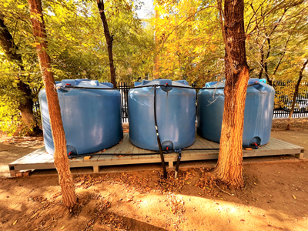

Теплоизоляция емкостей производилась с целью обеспечения работоспособности ёмкостей холодного водоснабжения -3 штуки, в зимний период.
Астраханский филиал ФГУП «Росморпорт» подготовил техническое задание на поставку комплектов теплоизоляции для ёмкостей холодного водоснабжения: TR 5000 литров, диаметр-2000мм, высота-1880мм-3 штуки.
Емкости TR 5000, предназначены для хранения питьевой и технической воды, жидких удобрений, рабочих и других растворов агрохимии, дизельного топлива, машинного масла, сыпучих, порошкообразных, гранулированных, вязких и пастообразных продуктов с плотностью до 1,0 г/см³.
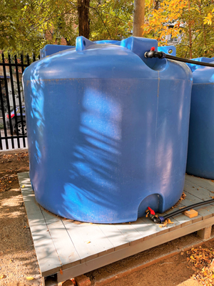 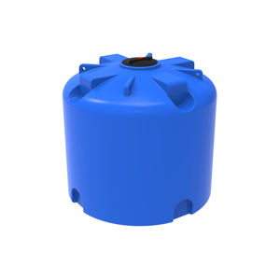
Емкости серии TR спроектированы с учетом специфики перевозки и имеют специальную форму, обеспечивающую максимальную устойчивость автомобиля, удобство в эксплуатации, возможность подключение дополнительного оборудования и являются основным элементом транспортных кассет, которые применяются для перевозки жидких грузов в кузове грузового автомобиля.
Диаметр горловины емкости составляет 380 мм, диаметр крышки 450мм.
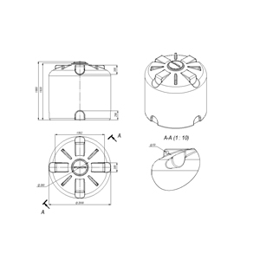
Комплекты теплоизоляции для емкостей ППУ ТИС производятся по ТУ 5768-001-86901126-2011
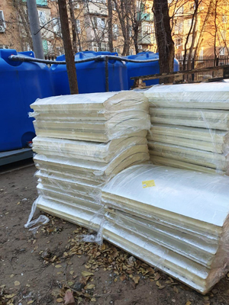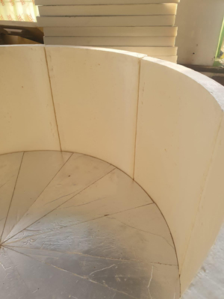

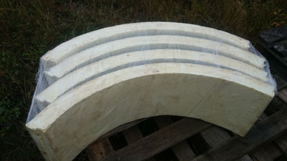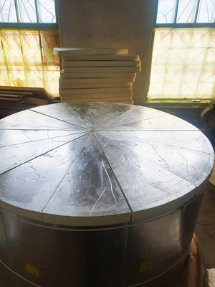

Для теплоизоляции трех бочек TR 5000 объемом 5000 литров, Екатеринбургский завод ТИС поставил в адрес Астраханского филиала ФГУП «Росморпорт» следующую номенклатуру:
- КТ емкости 2000мм ППУ ТИС70(С8) 1000*2100*80Ф – 6 комплектов
- КТ торца емкости ППУ ТИС70(С13) до 2300мм Ф т. 80 мм – 6 комплектов
- Лента полипропиленовая 12 мм (рулон 200 метров) – 1 рулон
- Пряжка проводолчная для ленты 13 мм – 18 шт.
- Машина натяжительная Р278 с упором - шт.
- Клей пена полиуретановый Kudo Proff – 12 шт.
- Алюминиевая клейкая лента 50мм/50 метров – 8 шт.

Для теплоизоляции нижней части емкости установили «Комплекты теплоизоляции торцов емкости» на опорную площадку. После чего на комплекты теплоизоляции была установлена емкость.
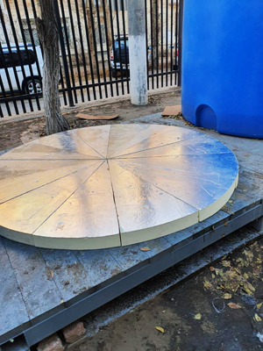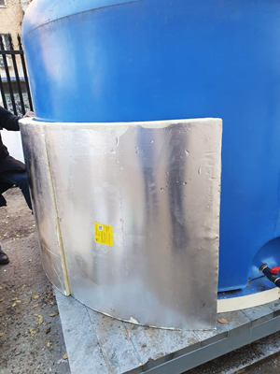

Комплекты ППУ ТИС имеют большую прочность на сжатие, поэтому они выдерживают без проблем большую нагрузку при наполнении емкости любой жидкостью.
На фото показано как осуществляется монтаж боковых поверхностей емкости.

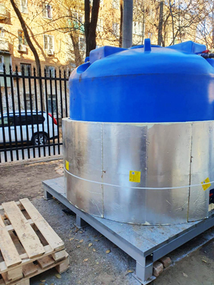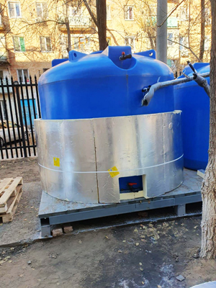

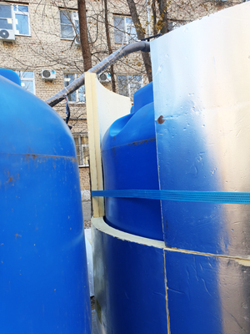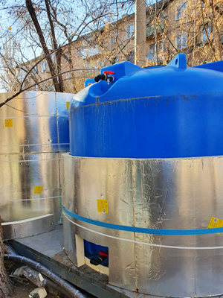

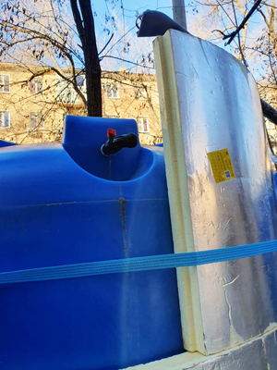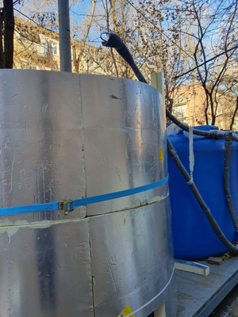

Все места стыков комплектов проклеиваются пенополиуретановым клеем.
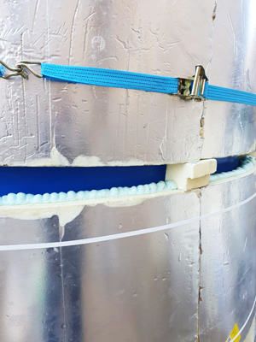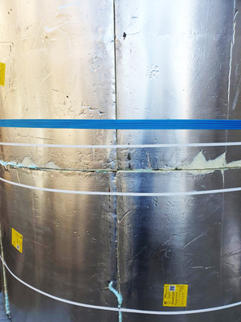

После обработки радиальных сегментов ППУ ТИС пенополиуретановым клеем, идет герметизация стыков скотчем из фольги.
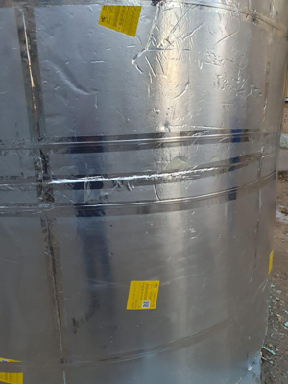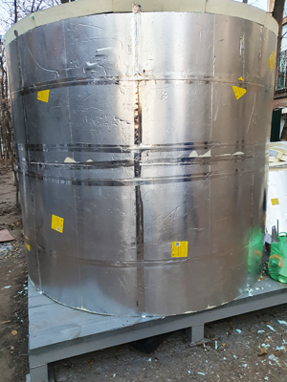

Монтаж верхнего торца емкости осуществляется при помощи 13 треугольных сегментов, которые полностью перекрывают поверхность бочки, емкости.

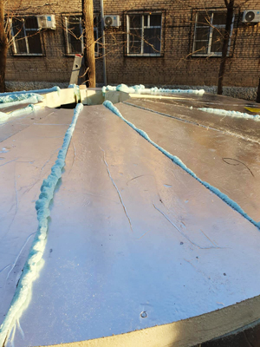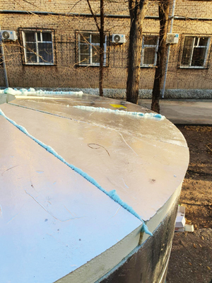

Стыки треугольных сегментов проклеиваются пенополиуретановым клеем.

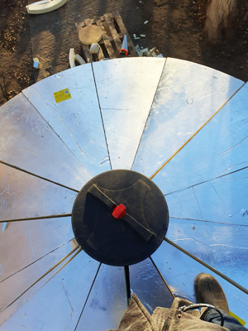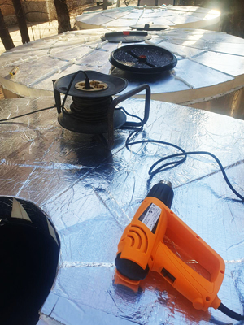

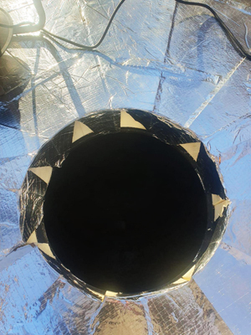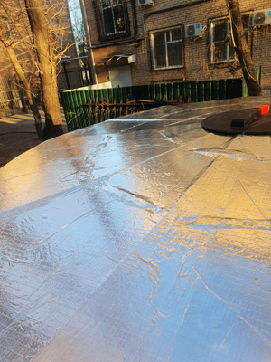

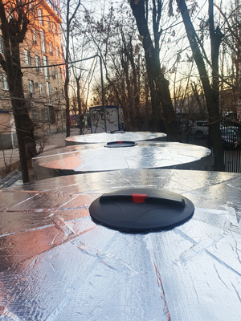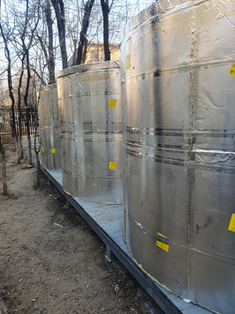

Комплект теплоизоляции ППУ ТИС для утепления емкостей любого диаметра состоит из нескольких радиальных сегментов (в зависимости от диаметра емкости) плотно прилегающих к телу емкости, и имеющие продольные замки благодаря которым исключается возникновение мостиков холода.
Комплекты теплоизоляции для емкостей ППУ ТИС – это особо прочные теплоизоляционные сегменты из жесткого пенополиуретана, плотностью от 50 до 300 кг/м3, которые имеют покровный слой из технической бумаги, стеклопластика, фольги или оцинковки.
Стандартные комплекты для теплоизоляции емкостей производятся с покровным слоем из битумированной или технической бумаги.
При производстве комплектов с покрытием из стеклопластика в обозначении номенклатуры имеются буквы «СТ». При производстве комплектов с армированной фольгой в обозначении номенклатуры имеется буква «Ф».
Для теплоизоляции трех емкостей в Астраханском морпорту, были применены «Комплекты для теплоизоляции емкости марки ППУ ТИС70» с толщиной теплоизоляционного слоя 80 мм.

Завод ТИС производит 5 марок комплектов для теплоизоляции емкостей:
Теплоизоляция емкости ППУ ТИС 70 – плотность от 50 до 70 кг/м3
Теплоизоляция емкости ППУ ТИС 100 – плотность от 71 до 80 кг/м3
Теплоизоляция емкости ППУ ТИС 100 – плотность от 81 до 100 кг/м3
Теплоизоляция емкости ППУ ТИС 150 – плотность от 130 до 150 кг/м3
Теплоизоляция емкости ППУ ТИС 250 – плотность от 230 до 250 кг/м3
Теплоизоляция емкости ППУ ТИС 300 – плотность от 280 до 300 кг/м3
Теплоизоляция ППУ ТИС для утепления емкостей и резервуаров выдерживает повышение температуры до +130 градусов, ее можно спокойно проливать горячим битумом и другими разогретыми гидроизоляционными мастиками.
Теплоизоляция ППУ ТИС выдерживает большую нагрузку по прочности на сжатие, до 500 тонн на 1 м.кв., в зависимости от марки ППУ ТИС.
Теплоизоляция емкости ППУ ТИС 70 – прочность на сжатие не менее 30 тонн/м2
Теплоизоляция емкости ППУ ТИС 100 – прочность на сжатие не менее 60 тонн/м2
Теплоизоляция емкости ППУ ТИС 150 – прочность на сжатие не менее 150 тонн/м2
Теплоизоляция емкости ППУ ТИС 250 – прочность на сжатие не менее 400 тонн/м2
Теплоизоляция емкости ППУ ТИС 300 – прочность на сжатие не менее 500 тонн/м2
Комплекты теплоизоляции ППУ ТИС, отличаются высокими теплоизоляционными свойствами, низким коэффициентом теплопроводности, широким интервалом рабочих температур от -60 до +170С, высокой прочностью на сжатие и на изгиб, малой водопроницаемостью, почти нулевой паропроницаемостью, стойкостью к коррозии, воздействию атмосферных факторов, химических сред, радиации.
ППУ ТИС обладает высокой химической стойкостью, выше стойкости других пенопластов. Комплекты теплоизоляции ППУ ТИС стойки к следующим агрессивным средам: бензину, бензолу, галогеноуглеводородам, разбавленным кислотам, маслам, пластификаторам, спиртам; ограниченно стойки к кетонам, эфирам, концентрированным кислотам.
Комплекты теплоизоляции емкостей ППУ ТИС долговечны, при демонтаже их можно повторно использовать по своему прямому назначению.
Для утепления верхних и нижних торцов емкости были применены «Комплекты теплоизоляции для торцов емкости»

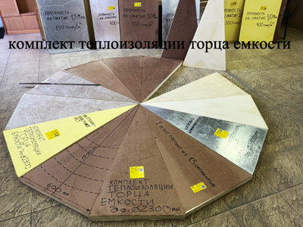
«Комплект теплоизоляции торца емкости» ППУ ТИС предназначен для утепления торцов емкостей любого диаметра, состоит из 13 одинаковых треугольных сегментов, которые при стыковке между собой боковыми сторонами образуют круг диаметром 2400 мм., или при применении двухметровых сегментов образуют круг диаметром 3900 мм.. Если диаметр торца емкости менее 2400 мм, в этом случае, треугольные сегменты ППУ ТИС необходимо подрезать (подпилить) со стороны основания до нужного размера, чтобы при стыковке между собой сегменты образовывали нужный диаметр. При монтаже сегментов на торце емкости, рекомендуется проклеивать торцы сегментов пенополиуретановым клеем, например ППУ клеем «PULP».

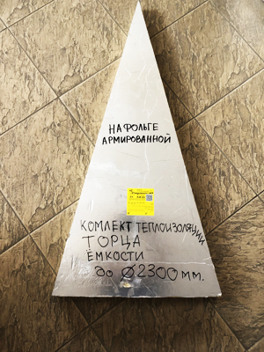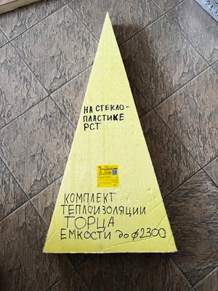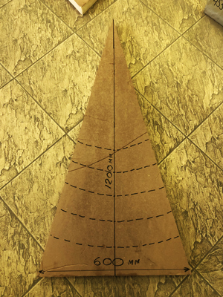

Комплекты теплоизоляции торцов для емкостей ППУ ТИС – это особо прочные теплоизоляционные сегменты из жесткого пенополиуретана, плотностью от 50 до 300 кг/м3, которые имеют покровный слой из технической бумаги, битумированной бумаги, стеклопластика, фольги или оцинковки.
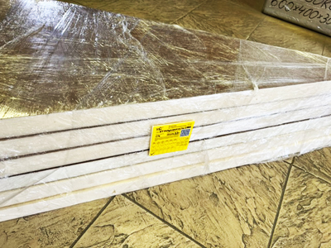
Стандартные комплекты для теплоизоляции торцов емкостей производятся с покровным слоем из битумированной или технической бумаги.
При теплоизоляции емкостей Астраханского филиала «Росморпорт» применялись комплекты с армированной фольгой в обозначении номенклатуры имеется буква «Ф».

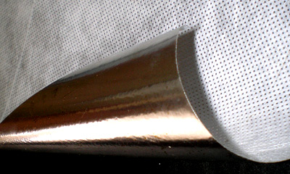

Комплекты теплоизоляции для торцов емкостей, так же производятся с покрытием из комбинации двух достаточно давно известных на строительном рынке материалов - высокопрочной, нервущейся алюминиевой фольги и теплоотражающий, температуростойкий нетканый материал из полипропилена - с целью получения новых полезных свойств и устранения недостатков каждого из этих материалов.
Комплекты теплоизоляции для торцов «бочек» имеющие в обозначении номенклатуры приставку «Ф», рекомендованы к применению в местах, подверженных большим механическим нагрузкам или влиянию природных факторов. Рекомендуется применять для изоляции наружных резервуаров и емкостей.
Изделия имеют эстетический вид, декоративные свойства обеспечивает красивая структура нетканого материала, проявляющаяся на другой стороне фольги.
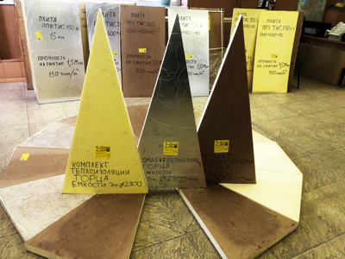

Для теплоизоляции торцов ёмкости используются комплекты сегментов в форме треугольника с различной толщиной теплоизоляции. Для теплоизоляции одного торца емкости применяется 13 треугольных сегментов из пенополиуретана.
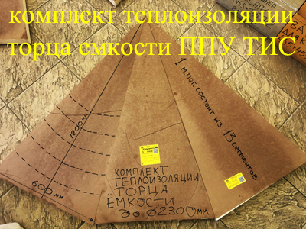
Комплекты теплоизоляции емкостей ППУ ТИС долговечны, при демонтаже их можно повторно использовать по своему прямому назначению.
Жесткий пенополиуретан, из которого завод "ТИС" изготавливает теплоизоляцию для емкостей, обладает уникальными, не имеющими аналогов теплоизоляционными свойствами. Его преимущества:
- устойчивость к действию атмосферных факторов;
- нетоксичность;
- нейтральный запах;
- прочность;
- не электризуется;
- не гниет;
- устойчивость к пластификаторам, постоянно встречающимся растворителям,
кислотам и щелочам;
- экологически безопасен;
- не оказывает вредного влияния на физиологию человека.
Комплекты теплоизоляции для емкости ППУ ТИС произведенные по ТУ 5768-001-86901126-2011 соответствуют своим физико-механическим показателям в течение 50 лет эксплуатации изделий.

Показатели геометрической точности изделий и правильности формы для комплектов теплоизоляции емкостей
Наименование  Показателя | Норма | Метод  анализа
1. Предельные отклонения от номинальных размеров не более, мм  по длине  - для изделий длиной до 1000 вкл.  - свыше 1000 до 2000 вкл.  - свыше 2000  по ширине  - для изделий шириной до 1000 вкл.  - свыше 1000  по толщине  - для изделий толщиной до 50  - свыше 50 | ±5  ±8  ±10  ±5  ±8  ±2  ±3 | ГОСТ  17177
2. Предельные отклонения от номинального диаметра цилиндрических изделий, мм  - до 100 мм  - до 500 мм  - свыше 500 мм | ±5  ±10  ±15 | ГОСТ 17177

Основные характеристики изделий ППУ ТИС для теплоизоляции емкостей
Наименование  показателя | Нормируемые показатели ТИС |  |  |  |  |  |  |  | Метод  анализа
Наименование  показателя | 70 | 100 |  |  |  | 150 | 250 | 300 | Метод  анализа
1. Внешний вид и структура образца ППУ на вертикальном срезе при температуре от плюс 20 до минус 25 °С | Мелкая закрытоячеистая, однородная, без трещин и полостей, внутри образца допускается наличие отдельных укрупненных ячеек |  |  |  |  |  |  |  | п. 4.5 настоящих технических условий
2. Плотность плоских и фасонных изделий, кг/м³ | 50-70 | 71-80 | 80-100 |  |  | 130-150 | 230-250 | 280-300 | ГОСТ 17177
3. Коэффициент теплопроводности при температуре (25±5)°С, Вт/(мК), не более: | 0,031 | 0,031 |  |  |  | 0,035 | 0,045 | 0,050 | п. 4.7 настоящих технических условий
4. Расчетный коэффициент теплопроводности для условий эксплуатации А и Б, Вт/(м°С), не более | 0,033 | 0,033 |  |  |  | 0,037 | 0,047 | 0,052 | СП 23-101
5. Предел прочности на сжатие при 10%-ной линейной деформации, МПа, не менее | 0,3 | 0,5 |  | 0,6 |  | 1,5 | 4,0 | 5,0 | ГОСТ 17177
6. Линейная температурная усадка при температуре 130±3°С, % не более | 1,5 |  |  |  |  |  |  |  | ГОСТ 20989
7. Паропроницаемость,  мг/(мч Па), не более | 0,05 |  |  |  |  |  |  |  | ГОСТ 25898
8. Водопоглощение при насыщении водой за 24 часа по объему, %, не более: | 0,3 |  |  |  | 0,7 |  |  |  | ГОСТ 17177
9. Группа горючести | Г4 |  |  |  |  |  |  |  | ГОСТ 12.1.044
10. Коэффициент дымообразования | Д3 |  |  |  |  |  |  |  | ГОСТ 12.1.044
11. Группа воспламеняемости | В3 |  |  |  |  |  |  |  | ГОСТ 30402
12. Линейная температурная усадка при одностороннем воздействии температуры 170±3°С, в течение трех суток, %, не более | 1,5 |  |  |  |  |  |  |  | ТУ 5768-001-86901126-2011 Приложение Б
13. Срок эффективной эксплуатации, не менее, лет | 50 |  |  |  |  |  |  |  | ГОСТ Р 57418-2017

Вся продукция сертифицирована, сопровождается паспортом качества, сертификатом соответствия.
Завод ТИС предлагает к поставке комплекты теплоизоляции ППУ ТИС для емкостей любого диаметра, произведенных по:
- ГОСТ Р 55072-2012 «ЕМКОСТИ ИЗ РЕАКТОПЛАСТОВ, АРМИРОВАННЫХ СТЕКЛОВОЛОКНОМ»
- ГОСТ Р 58031-2017/EN 14015:2004 «ЕМКОСТИ СТАЛЬНЫЕ ВСТРОЕННЫЕ, ВЕРТИКАЛЬНЫЕ, ЦИЛИНДРИЧЕСКИЕ С ПЛОСКИМ ДНОМ, СВАРНЫЕ, УСТАНАВЛИВАЕМЫЕ НАД ПОВЕРХНОСТЬЮ ДЛЯ ХРАНЕНИЯ ЖИДКОСТЕЙ ПРИ ТЕМПЕРАТУРЕ ОКРУЖАЮЩЕЙ СРЕДЫ И ВЫШЕ»
- ГОСТ 31385-2016 «РЕЗЕРВУАРЫ ВЕРТИКАЛЬНЫЕ ЦИЛИНДРИЧЕСКИЕ СТАЛЬНЫЕ ДЛЯ НЕФТИ И НЕФТЕПРОДУКТОВ»

Будем рады сотрудничеству!

